《行李到了，人没到···》

标签：第一空性法  日期：2015-08-03   作者：依果

最初の原味(512723116)

请问果师，对克里希那穆提有研究吗？他是0还是1呀？

依果(605002560)

克氏境界是道中现代“高僧”。

大家都在证悟本性的途中。

依果(605002560)

证悟者的语言频率，完全不同。会清晰、明了、简单。

依果(605002560)

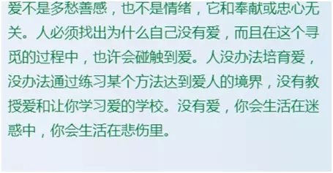

圣爱慈悲，慈悲才是爱，慈悲是神性的品格，不是学来的。

你到达了神性存在，圣爱自然散发。

依果(605002560)

怎么使自己成为神性存在，这才是根本。

讲得再多的空洞的道理，也是枉然。

实证201.

依果(605002560)

此时，人类需要切实的觉醒方案。

而不是永远仅仅停留在“煽风点火”的预备启动阶段。

实修至关重要，包括对“生命明了法藏”的有学实修。

修行，无需再“磨叽”了。

“点了一辈子的火，火箭也没升空，就是2、3秒的事情，却玩了一辈子，接着一辈子。哈哈哈···

安宁(1397250786)

这是什么了？

依果(605002560)

看不懂，就对了。

请实修证悟本性5个次第。  
慈悲。